 | ДЕПАРТАМЕНТ ОБРАЗОВАНИЯ И НАУКИ  ГОРОДА МОСКВЫ  Государственное бюджетное профессиональное  образовательное учреждение города Москвы  «Колледж малого бизнеса № 4»  (ГБПОУ КМБ № 4)

Отчёт по лабораторной работе №10
Специальность: 09.02.07 Информационные системы и программирование
Форма обучения: очная
Студент: Межибор Ярослав Евгеньевич
Группа: ИПО-21.24
Проверил: Рыбаков Александр Сергеевич

Москва, 2025 г.
Цели:
Освоить основные команды языка DML (Data Manipulation Language) для управления содержимым таблиц. Научиться эффективно добавлять, изменять и удалять данные, а также создавать копии таблиц, обеспечивая при этом целостность и корректность информации в базе данных.
Задачи:
- Изучить команду INSERT: отработать добавление как одиночных строк, так и нескольких записей одновременно, учитывая свойства IDENTITY (автоинкремент) и DEFAULT (значения по умолчанию).
- Освоить модификацию через UPDATE: научиться изменять конкретные значения в столбцах с обязательным использованием условий WHERE для предотвращения порчи всей таблицы.
- Сравнить способы удаления данных: на практике понять разницу между строчным удалением через DELETE и полной очисткой таблицы через TRUNCATE TABLE.
- Отработать копирование данных: изучить синтаксис SELECT...INTO для быстрого создания новых таблиц на основе существующих выборок.
- Закрепить правила работы с NULL: понять, в каких случаях система позволяет оставлять поля пустыми, а в каких - требует обязательного ввода данных (NOT NULL).

Ход работы:
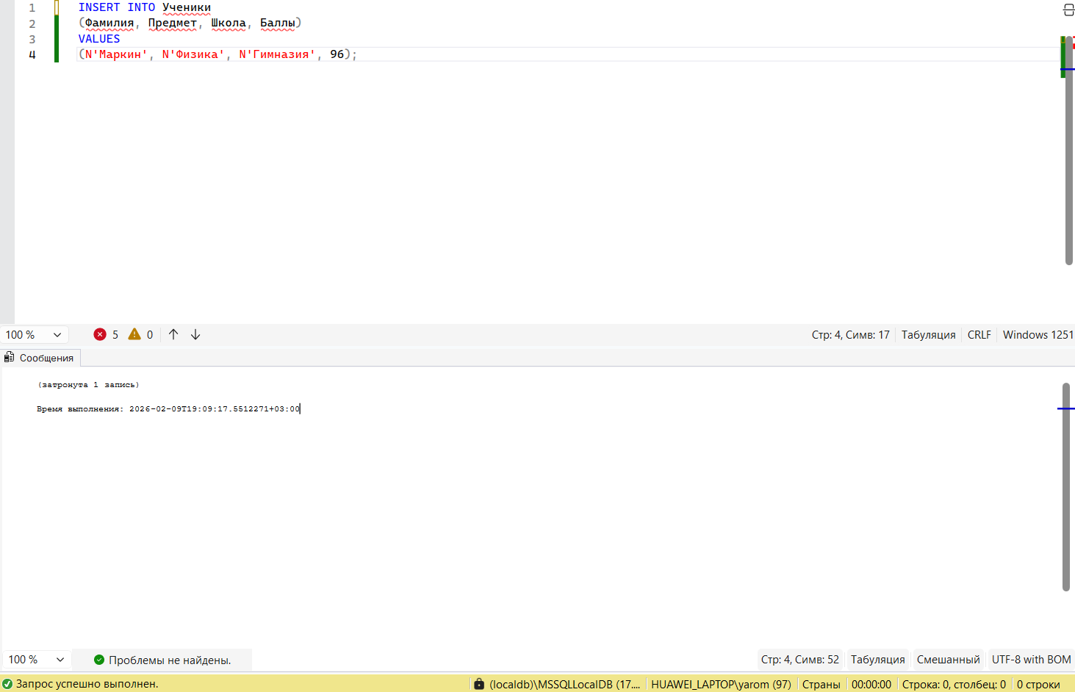
Рис. 1. В таблицу «Ученики» внесена новая запись для ученика гимназии Маркина, который по физике набрал 96 баллов
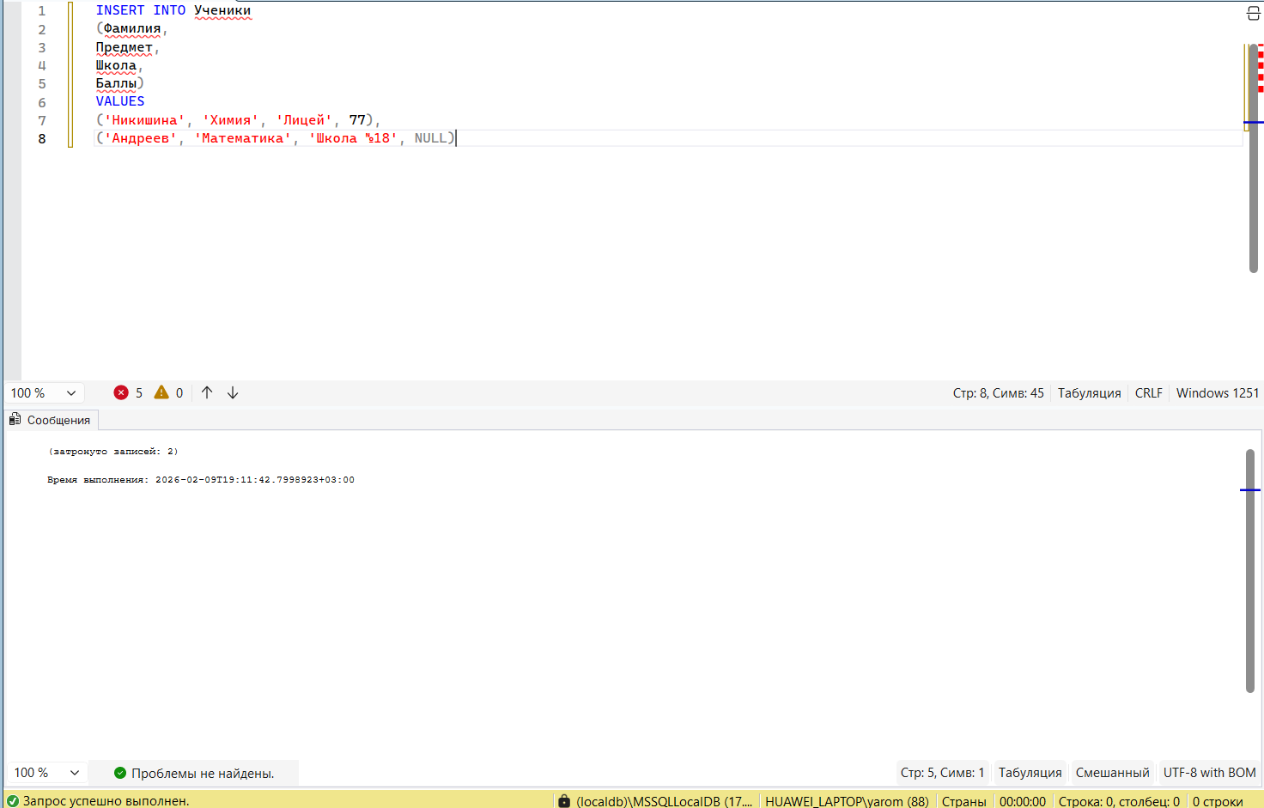
Рис. 2. В таблицу «Ученики» внесены две строки, для ученицы лицея Никишиной, которая по химии набрала 77 баллов, и для ученика школы № 18 Андреева, оценка которого по математике неизвестна
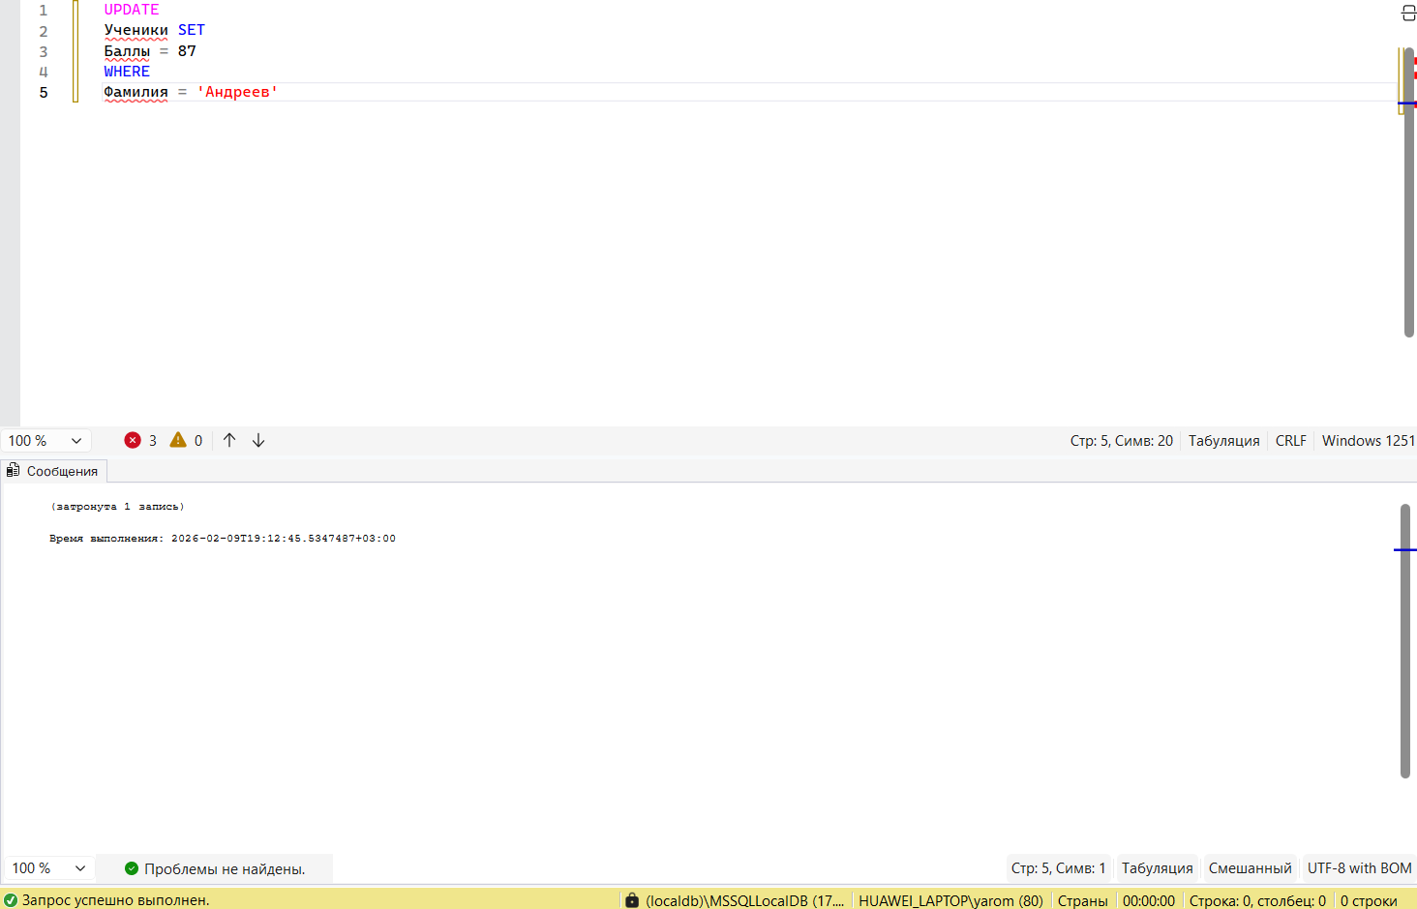
Рис. 3. В таблице «Ученики» изменились данные Андреева, оценку исправили на 87
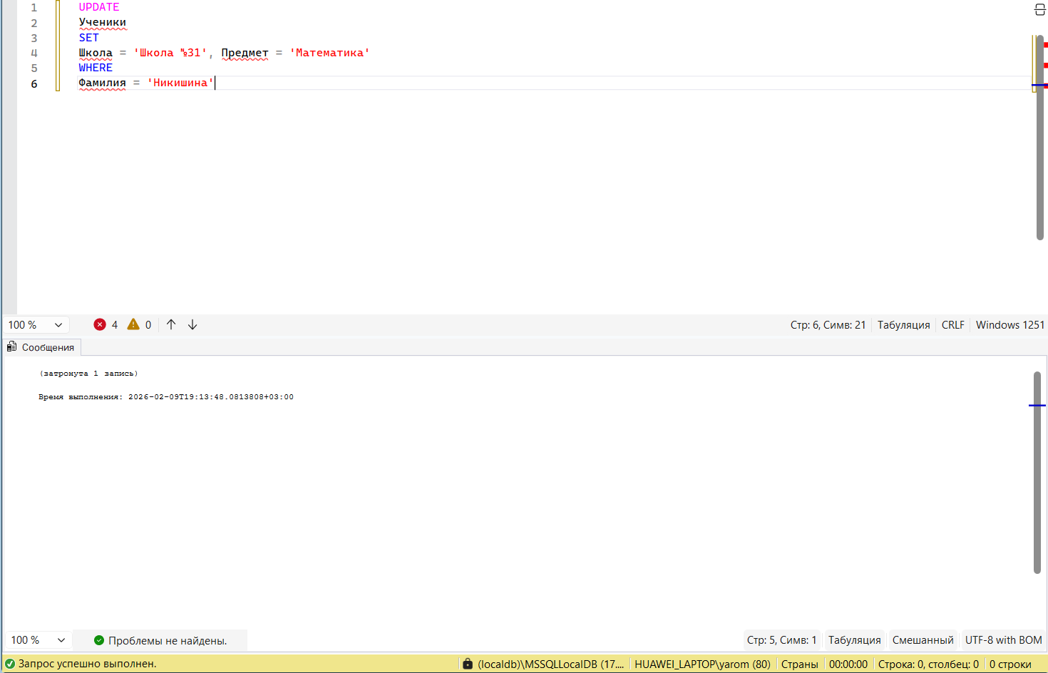
Рис. 4. В таблице «Ученики» изменились данные Никишиной, школу исправили на «Школа №31», а предмет на математику
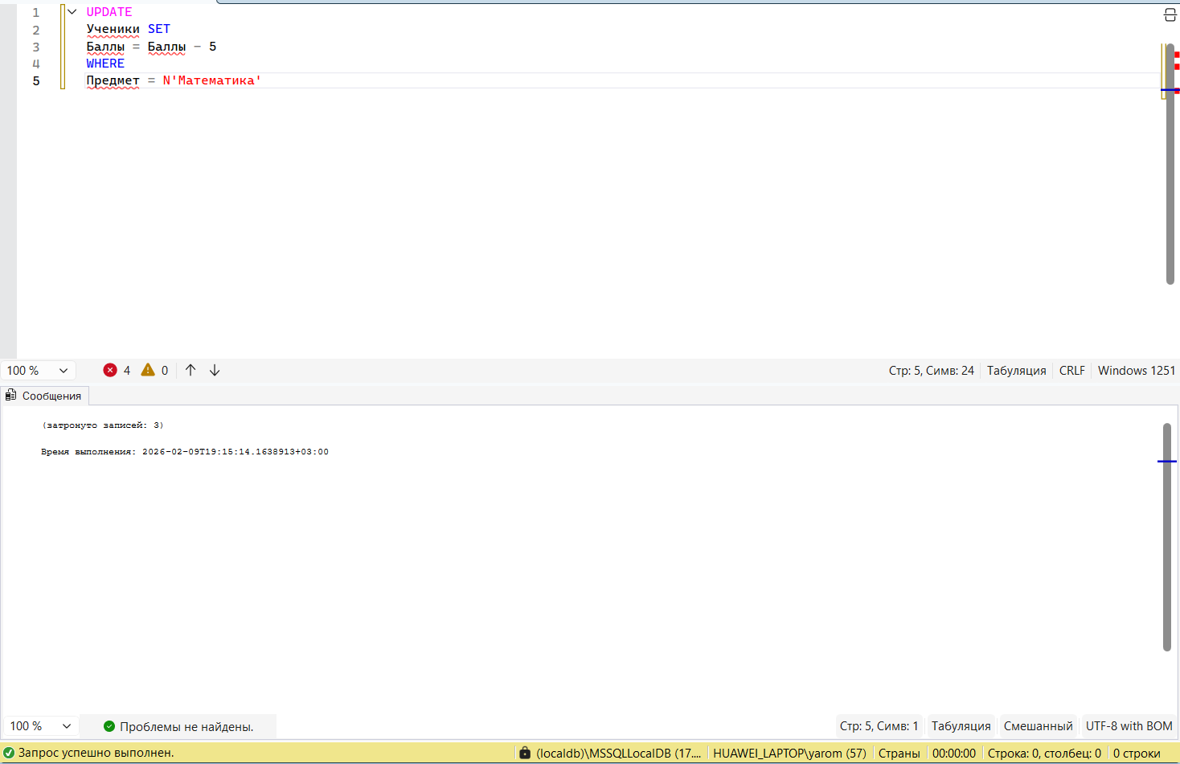
Рис. 5. В таблице «Ученики» изменились данные всех учеников по математике, оценку уменьшили на 5 баллов
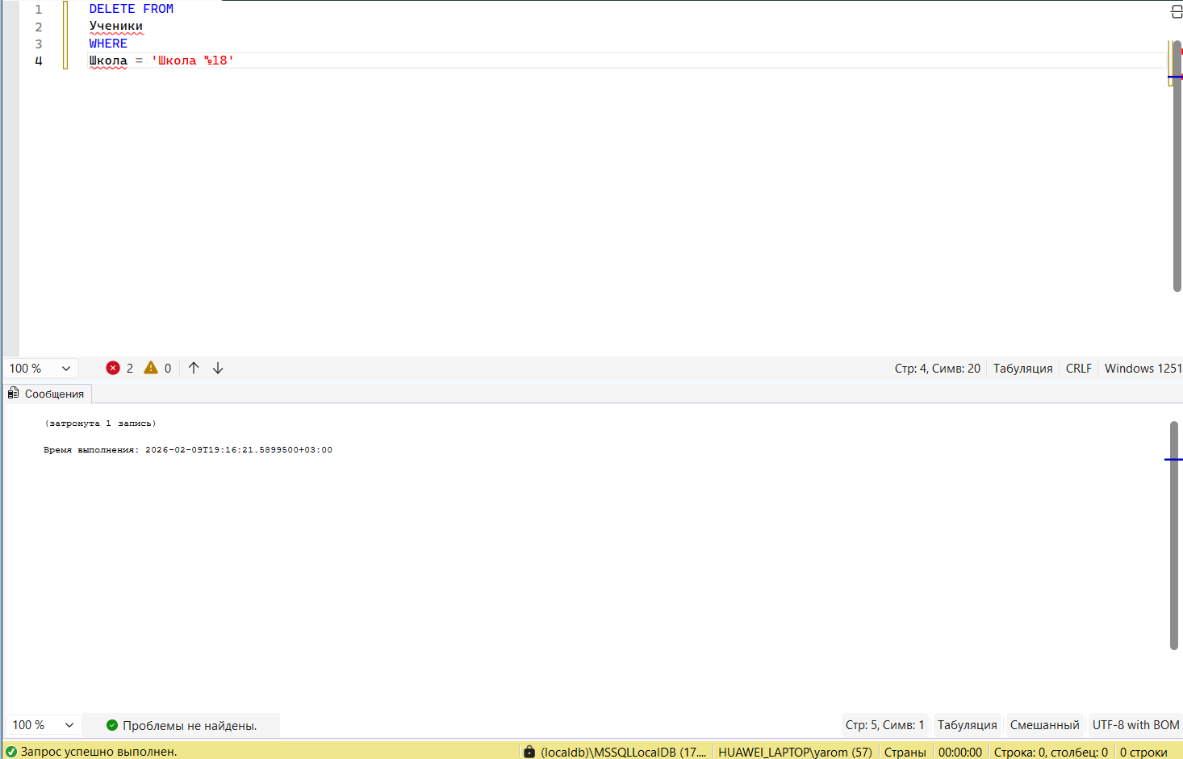
Рис. 6. В таблице «Ученики» удалили данные всех учеников из школы №18
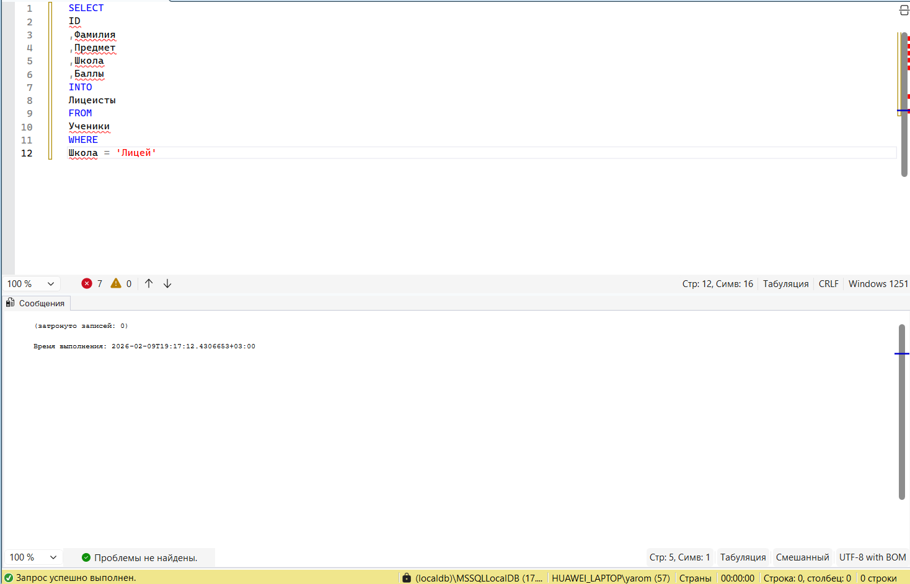
Рис. 7. Создана таблица «Лицеисты» и скопированы туда все лицеисты
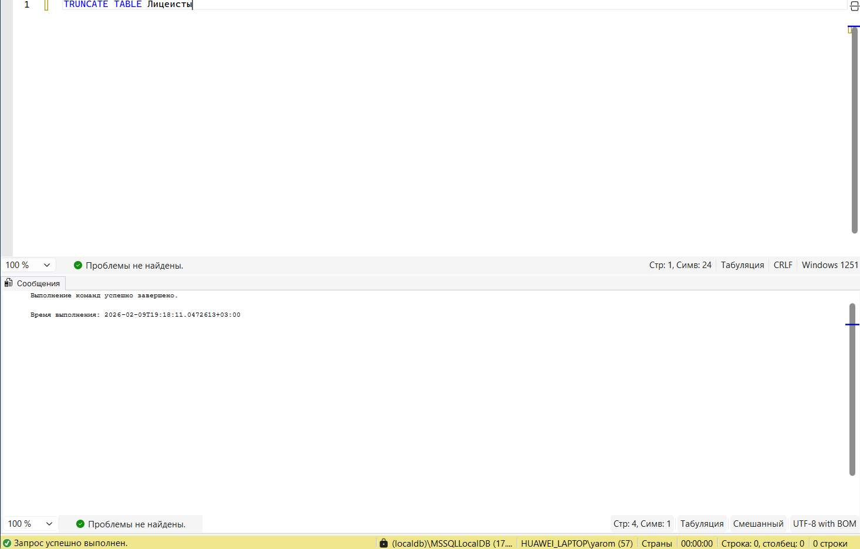
Рис. 8. Очищена таблица «Лицеисты»
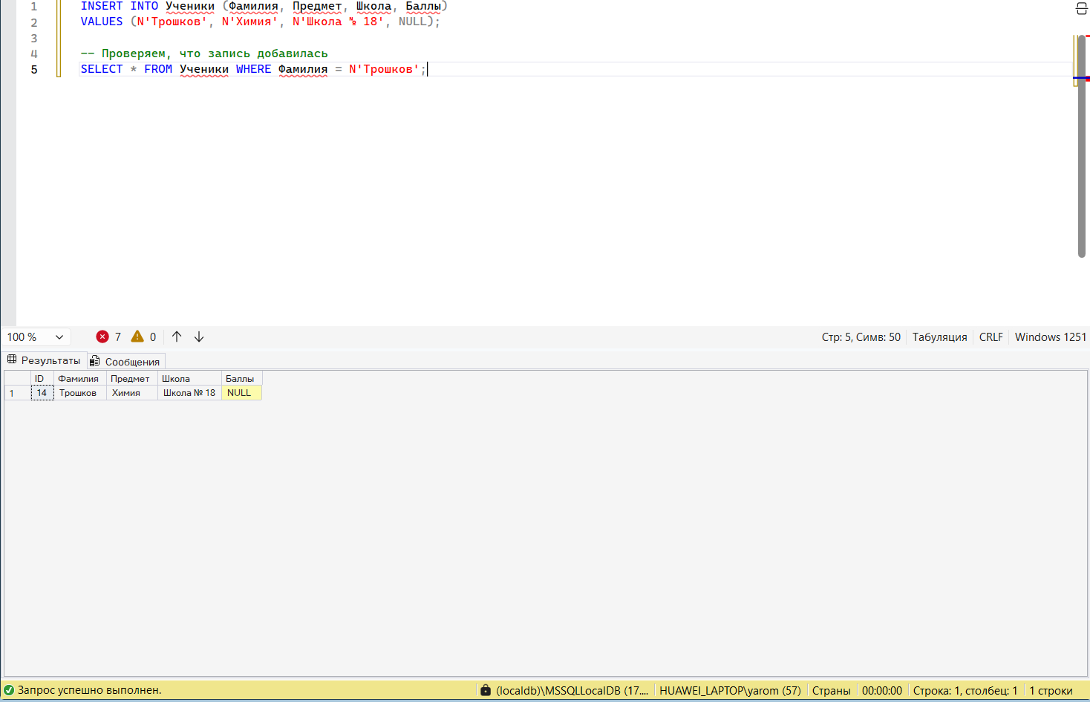
Рис. 9. В таблицу «Ученики» внесена новая запись для ученика школы № 18 Трошкова, оценка которого по химии неизвестна
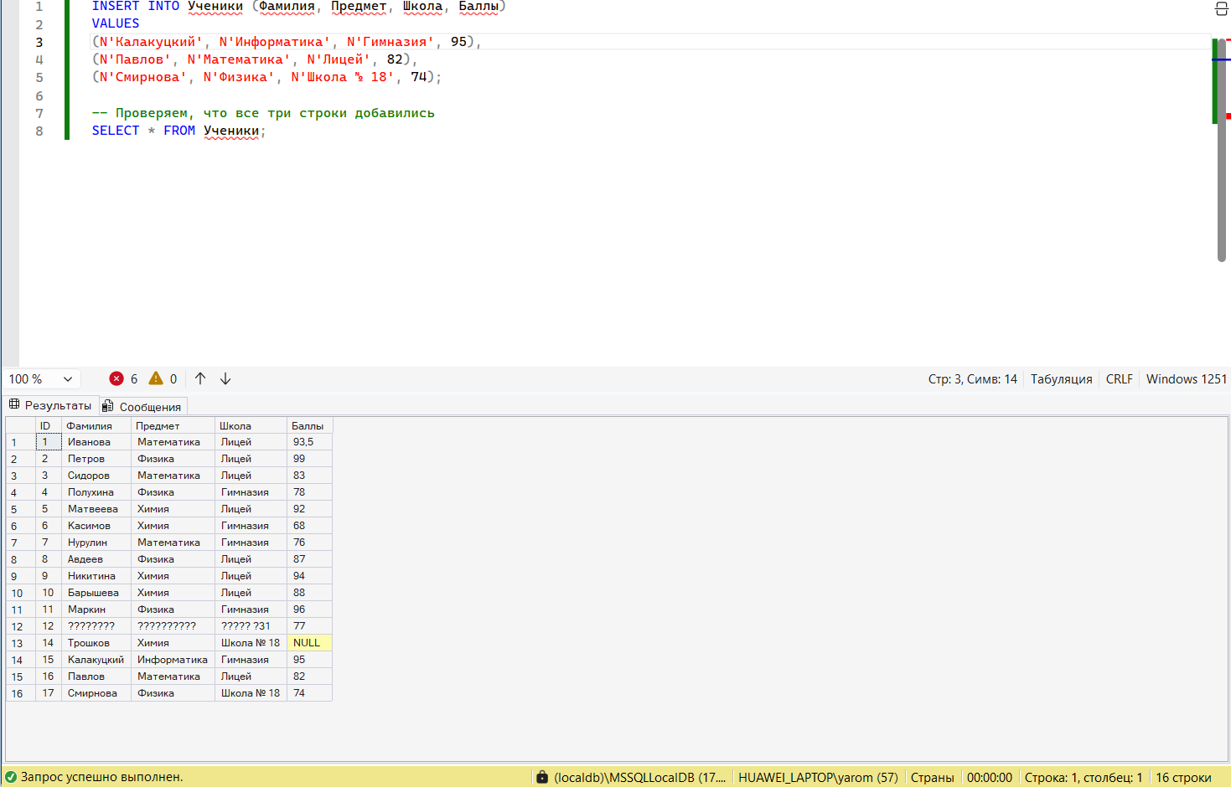
Рис. 10. В таблицу «Ученики» внесены три строки
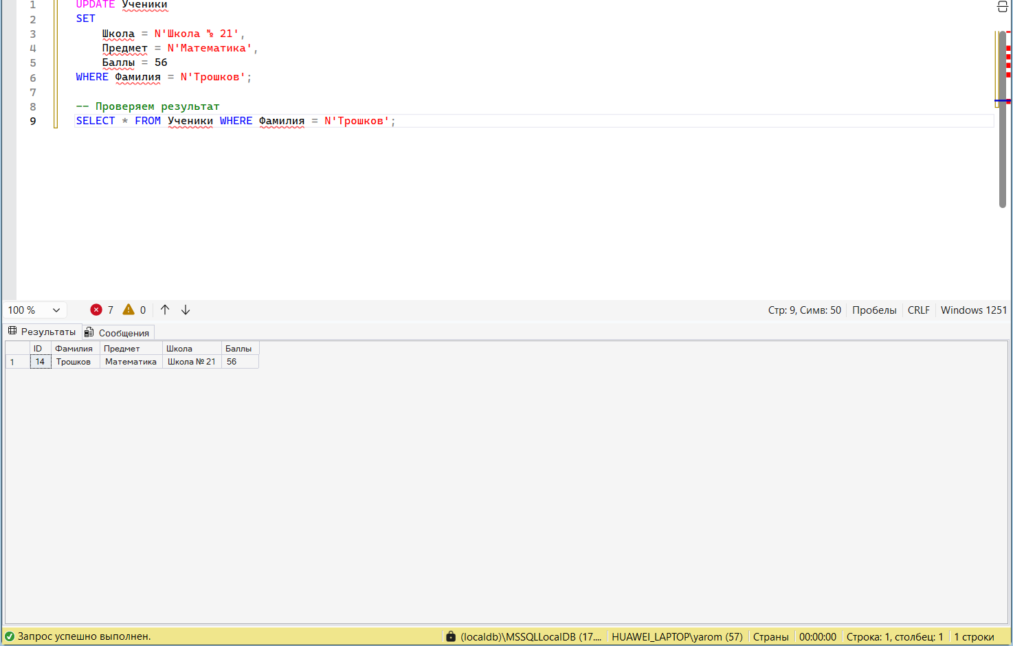
Рис. 11. В таблице «Ученики» изменены данные Трошкова, школу исправлена на № 21, предмет на математику, а оценку на 56
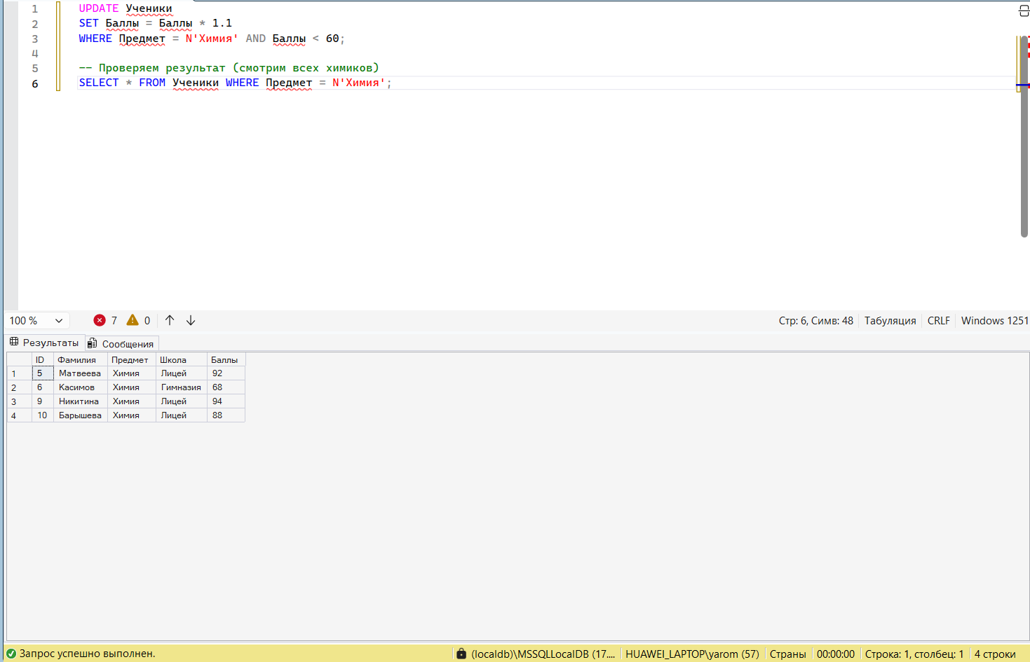
Рис. 12. В таблице «Ученики» изменены данные всех учеников по химии, оценку увеличили на 10%, если она ниже 60 баллов
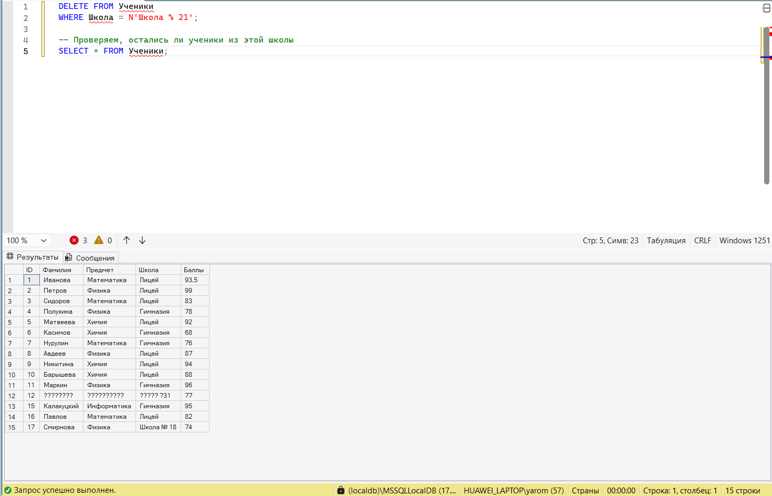
Рис. 13. В таблице «Ученики» удалены данные всех учеников из школы №21
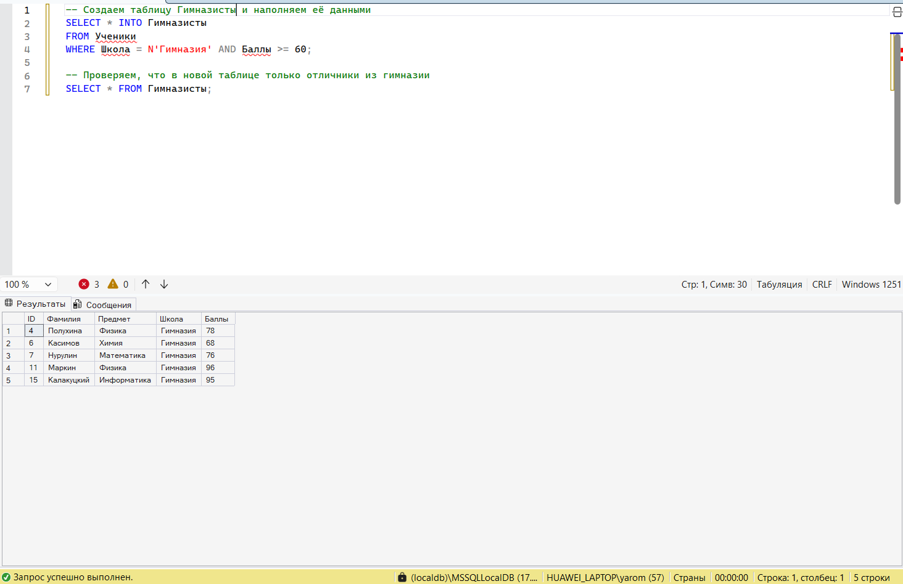
Рис. 14. Создана таблица «Гимназисты» и скопированы туда данные всех гимназистов, кроме тех, которые набрали меньше 60 баллов
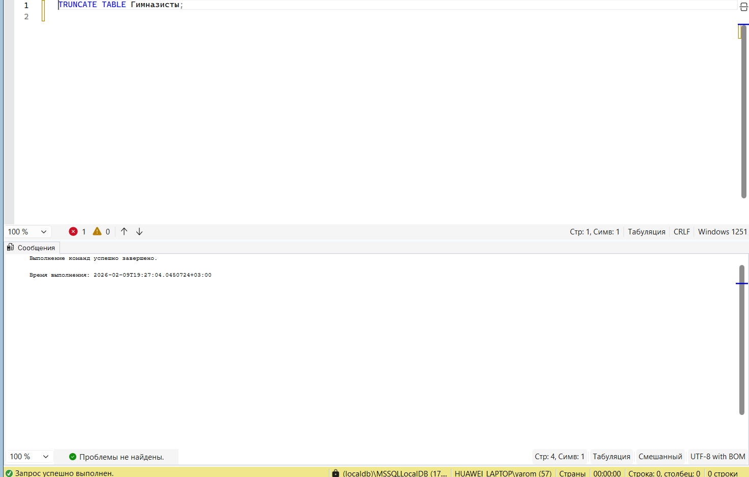
Рис. 15. Очищена таблица «Гимназисты»
Вывод:
В ходе выполнения 10-й лабораторной работы я получил практические навыки управления жизненным циклом данных в SQL Server. Я осознал критическую важность предварительной проверки условий через SELECT перед выполнением команд UPDATE и DELETE, чтобы избежать случайной потери или искажения данных.
Особое внимание я уделил инструментам автоматизации: свойству IDENTITY и значениям DEFAULT, которые упрощают ввод данных и минимизируют ошибки. Также я закрепил навык использования TRUNCATE как более производительной альтернативы DELETE для полной очистки таблиц. Эти знания являются базовыми для любого администратора или разработчика баз данных.

